2024地理中考（会考）真题专练
【青藏地区自然特征与农业】

（德州·中考真题）
阅读图文资料，回答下列问题.
材料一 新疆是我国最大的长绒棉生产基地，因其品质优良，纤维柔长，被世人参为“样中极品”。新疆有着丰富的石油、天然气、煤炭等能源资源。随着国家西部大开发战略的全面实施，新疆已成为我国新兴的重要能源基地。
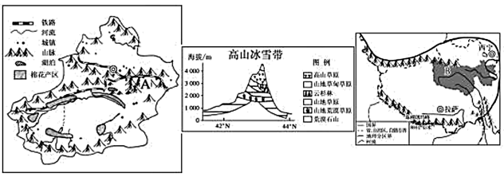
材料二 青藏高原拥有众多的雪山和冰川，成为长江、黄河、澜沧江、雅鲁藏布江等河流的发源地。青藏地区拥有开发潜力巨大的清洁能源。随着西部大开发战略的全面实施，这些清洁能源逐步得到有效利用，不仅改善了当地人民的生活条件和生活质量，也有效地保护了当地的生态坏境。

（1）填出图中字母代表的地理事物名称。
铁路：A兰新线；自然保护区：B三江源。
（2）新疆的地形分布呈现三山夹两盆的特点；棉花种植区主要分布在河流沿岸及山麓地带(盆地边缘），形成该分布特点的原因是河流水及高山冰雪融水较充足，土质较好。
（3）天山脚下茫茫荒漠，远看山顶则是白雪皑皑，由山麓至山顶还有森林和草甸分布，试分析天山独特景观的形成原因。
天山地处内陆，远离海洋，气候干旱，山麓为荒漠；从山麓到山顶，随海拔升高，气温降低，气候垂直分布，从而形成植被的垂直变化现象。
（4）为了保护青藏高原脆弱的生态环境，在B处建立了自然保护区，该自然保护区的建立，会对长江中下游带来哪些影响？
减少河流含沙量；减少洪涝灾害；保障河流中下游生态环境平衡。
（5）新疆和青藏地区都蕴藏着丰富的太阳能资源，分析两地太阳能资源丰富的原因。
新疆：降水较少，日照时间民。
青藏地区：海拔高，空气稀薄，太阳辐射强，日照时间长。
【解析】
（1）由图可知，图中A是连接兰州与乌鲁木齐的兰新线，B是位于青藏地区的三江源自然保护区。
（2）新疆的地形呈“三山夹两盆”的特点，棉花种植区主要分布在河流沿岸及山麓地带；因为这些地区的土质较好，有河流及冰雪融水提供灌溉水源。
（3）天山地处内陆，远离海洋，气候干旱，山麓为荒漠带，故天山脚下看到茫茫荒漠，山体海拔高，相对高差大，山顶有永久性积雪，故远看山顶则是白雪皑皑；由山麓至山顶体现水分的减少和热量的降低，故表现为垂直地带性分异规律，从山麓到山顶，随海拔升高，气温降低，降水变化，由于水热组合不同，从而形成植被的垂直变化现象。
（4）三江源自然保护区 建立，有利于减少长江、黄河的含沙量；减少中下游地区的洪涝灾害，还有利于保护中下游地区的生态平衡。
（5）新疆是因为气候干旱，光照充足，太阳能资源丰富；而青藏地区是由于海拔高、空气稀薄，太阳能资源丰富。
（威海·中考真题）
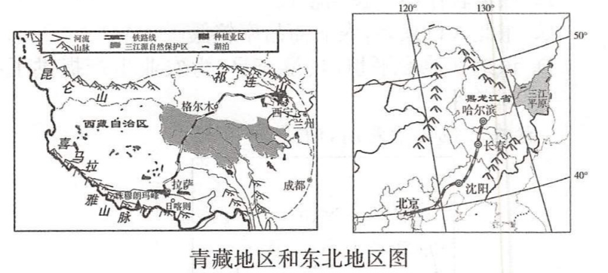
景观差异析“高低”，五月耕种春来迟。我国东北与西部地区在开发、振兴、脱贫政策的支持下，经济快速发展。阅读图文资料，回答问题。

材料一：2020年5月27日11时，珠穆朗玛峰高程测量登山队登顶成功。
材料二：截止2020年6月5日，全国夏收进度过半，已收获冬小麦1.7亿亩；6月3日西藏自治区日喀则市仁布县农民迎来了当地的春耕春播；黑龙江省全省力争在5月23日前完成春耕水稻插秧.
（1）图示两区域在农业生产类型上的差异主要表现为青藏地区以畜牧业为主，东北地区以种植业为主；西藏、黑龙江两省区春耕生产开始都比较晚，请分析两省春耕开始晚的原因西藏海拔高，气温低，黑龙江省纬度高，气温低。两省种植业生产共同的不利自然条件是热量不足（气温低）。
（2）从哈尔滨到拉萨旅游，游客下飞机后出现头晕、恶心等反应，随身携带的食品包装袋也胀裂了，主要原因是海拔高，空气稀薄，导致缺氧，气压低。（只要答出“海拔高、空气稀薄”即可） 。
（3）给珠峰重测“身高”，是因为其海拔在不断变化，变化的原因是（ A ）（单选）
A.所在地区板块运动活跃
B.大陆在快速漂移中
C.北坡、南坡登顶导致测量结果不同
D.亚欧板块和非洲板块碰撞挤压
（4）说出三江源地区和三江平原湿地共同的生态环境效益涵养水源；维护生物多样性等（只要答出“涵养水源”即可）。
（5）举例西藏利用当地资源可以发展的工业部门光伏产业（太阳能发电）、水力（地热、风力）发电、乳产品加工、毛纺工业、食品加工业等。（答出一点即可）。
【解析】
（1）由图可以看出，西藏地区以畜牧业为主，东北地区以种植业为主；两省区的春耕比较晚，西藏地区由于海拔高、气温低，东北地区是由于纬度高导致气温低，两地区发展农业的不利条件都是热量不足。
（2）到拉萨旅游时会出现恶心、缺氧等症状，这 由于拉萨海拔高、空气稀薄，导致缺氧。
（3）珠峰的海拔在不断升高是由于该地区位于亚欧板块与印度洋板块的挤压碰撞处，地壳活动频繁，多火山、地震灾害。故选A。
（4）三江源地区与三江平原环境保护都有涵养水源、维护生物多样性 作用。
（5）西藏地区海拔高、太阳能资源丰富，可以发展光伏产业，同时该地区以畜牧业为主，可以发展毛纺织工业等。
（江西·中考真题）
读青藏地区略图，完成下列问题。
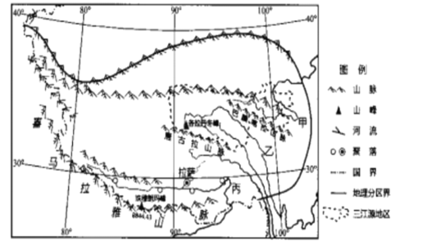

(1)图中甲、乙、丙三条河流，表示长江的是乙。
(2)到拉萨旅游的游客多携带防晒品、衣物、氧气袋等物品，说明青藏高原的地理环境特征是高寒。
(3)简要解释下列地理现象的原因。
①三江源地区被誉为“中华水塔”
水量大，地势高
②青藏高原东南边缘水能丰富
落差大，(流量大)
③西藏自治区的聚落多分布在河谷地区
河谷地区地势较低，气温较高，(人口密度大)
【解析】
考察青藏地区。（1）由图可知，乙河流发源于巴颜喀拉山南部，是我国第一大河长江。
（2）青藏地区地势高，空气稀薄，需要携带氧气袋；地势高，气温低，昼夜温差大需要携带衣物；地势高，太阳辐射强需要，携带防晒品。这些都说明了青藏高原的高寒特征。
（3）①三江源是指黄河、长江和澜沧江，青藏地区是三条河流上游最主要的水源涵养区，因三江源地区海拔高，提供了稳定的水源而得名“中华水塔”。②青藏高原东南边缘是由我国第一阶梯向二阶段的过度地带，地势起伏大，水能丰富。③青藏高原气候高寒，只有河谷地带由于地势较低，气温较高，因而适合居住。

